语文周练（九）
基础部分：《公输》
一、解释重点词语。
1、起于鲁 起： 2、公输盘不说 说：
3、再拜： 4、不可谓知类 知类：
5、然胡不已乎 然： ；胡： ；已： 6、胡不见我于王 见：
7、子墨子九距之 距： 8、子墨子守圉有余 圉：
9、公输盘诎 诎 ： 10、吾知所以距子矣 所以：
11、在宋城上而待楚寇 寇 ： 12、吾义固不杀人 义 ：
13、请说之： 14、不可谓仁 仁：
15、虽然：
二、翻译下列句子
1、夫子何命焉为？
2、请献十金
3、知而不争
4、此为何若人？
5、九设攻城之机变
6、虽杀臣，不能绝也
7、杀所不足而争所有余
《孟子二章》
一、解释加点词语。
1、舜发于 2、人恒 过
3、傅说举于 4、衡于虑
5、故天将降大任于是人也 6、而后作
7、苦其心志 8、征于色
9、劳其筋骨 10、发于声
11、饿其体肤 12、而后喻、
13、空乏其身 14、法家拂士
15、乱其所为 16、入则
17、所以动心忍性 18、出则
19、曾益其所不能 20多助之至
21、是天时不如地利也 22、七里之郭
二、句子翻译
1、故天将降大任于是人也
2、入则无法家拂士，出则无敌国外患者，国恒亡

3、得道多者助，失道者寡助。
4、所以动心忍性，曾益其所不能
5、困于心，衡于虑，而后作
6、征于色，发于声，而后喻
7、天时不如地利，地利不如人和。
8、域民不以土封疆之界，固国不以山溪之险，威天下不以兵革之利。
B卷（50分）
一、诗词赏析（4分）
破阵子·为陈同甫赋壮词以寄之·辛弃疾
醉里挑灯看剑，梦回吹角连营。八百里分麾下炙，五十弦翻塞外声。沙场秋点兵。
马作的卢飞快，弓如霹雳弦惊。了却君王天下事，赢得生前身后名。可怜白发生。
1、根据你所掌握的历史知识，说说“了却君王天下事”中的“天下事”指的是什么？
2、试体味“沙场秋点兵”一句中“秋”字的表达效果。 。
二、课外文言（12分）
孟浩然，字浩然，裹州襄阳人。少好节义，喜振人患难，隐鹿门山。年四十，乃游京师。尝于太学赋诗，一座嗟伏，无敢抗。张九龄、王维雅称道之。维私邀入内署，俄而玄宗至，浩然匿床下，维以实对，帝喜曰：“朕闻其人而未见也，何惧而匿？”诏浩然出。帝问其诗，浩然再拜，自诵所为，至“不才明主弃”之句，帝曰：“卿不求仕，而朕未尝弃卿，奈何诬我？”因放还。采访使韩朝宗的浩然偕至京师，欲荐诸朝。会故人至，剧饮欢甚。或曰：“君与韩公有期。”浩然叱曰：“业已饮，遑恤他!”卒不赴。朝宗怒，辞行，浩然不悔也。张九龄为荆州，辟置于府，府罢。开元末，病疽背卒。 (选自《新唐书》)
3.解释下列句子中加点的字。
(1)何惧而匿 (2)浩然再拜
(3)采访使韩朝宗约浩然偕至京师 (4)欲荐诸朝
4.下列各组句子中加点词语的意义和用法相同的一项是( )
A.卒不赴／卒中往往语，皆指目陈胜 B.维以实对／当窗理云鬓，对镜帖花黄
C.朝宗怒，辞行／停数日，辞上 D.君与韩公有期／会天大雨，道不通，度已失期
5.下列句子中加点词语用法与“朕闻其人而未见也”中的“而”相同的一项是 ( )
A.黑质而白章 B.启窗而观，雕栏相望焉
B.年且九十，面山而居 D.先帝刨业未半而中道崩殂
6.翻译文中划线的句子。
(1) 卿不求仕，而朕未尝弃卿，奈何诬我。
(2)会故人至，剧饮欢甚。
7. 孟浩然是唐代著名的水田园诗人，但一生仕途坎坷。从全文看，他仕途坎坷的原因有哪些？
三、现代文阅读 (22分)
（一）阅读下面的材料，根据要求答题。(4分)
某校九年级(”班拟开展名为“图书漂流”的读书活动。班主任李老师说： “‘图书漂流’就是每个同学捐献一本书，放在班级的书架上，大家可以随意取阅，读完后再放回书架，让它继续漂流。”
请从下列图书中选择一部，写上“放漂寄语”，以引起读者对该书的阅读兴趣。(80字以内)(4分)
《西游记》 《水浒》 《朝花夕拾》 《骆驼样子》 《格列佛游记》
所选图书：《 》
放漂寄语：

（二）课外现代文
选择阳光（18分）
那一天，我去城里拜访一位朋友。在下午回返时，乘上一辆驶往乡下的大巴。汽车只行出几站，便上来一位盲人，看上去他有60多岁。因为我距离车门较近，便帮助他将背包放好。他嘴里一边说着谢谢，一边在我身边的座位上坐下。
然后，他微笑着问我家住哪里。当我告诉他住在海西时，他竟兴奋地说：“你们那里，我可去过很多次。在你们村子东南不远就是大海，村前有一条小路，路旁有一座龙王庙……”
尽管这已是很多年前的情景，但老人说得很准确。我瞅了瞅他失明的双目，感到有些诧异，在犹豫了一会儿之后，仍忍不住问：“老伯，你这眼……怎么会知道我们村子以前的情景呢？”
老人毫不在意地微笑着说：“你怀疑我说瞎话？年轻的时候，我这两只眼并没有瞎。我还当过兵哩，在青海开过车。复员后，我被分配到一家化工厂里工作。后来，因为工伤，我这两只眼睛才不行了。”
在说这些话的时候，老人脸上的神情非常轻松。
我继续问：“城里的道路这么复杂，你出来不担心会迷路吗？”
听了，老人笑了起来，说：“如果没有胆量迈出一步，那我只能一直呆在家里了。现在，我每个星期都要从乡下到城里往返两趟，一点都不担心会迷路。”
说到这儿时，老人的话题一转，说：“刚开始，我也很绝望，感觉自己就像一下子从这个世界上消失了似的。但后来，我就想已经这样了，再怎么后悔也无济于事了。于是，我就对自己说，走出去吧，只要抓准目标，走一步就近一步，这有什么好担心和害怕的呢？”
此时，我被老人的话语深深地打动了。我又问他：“老伯，你到城里来做什么呢？”
他颇有些自豪地说：“是一家大医院，聘我给病人做推拿———”
我惊讶地问：“你还会做推拿？”老人平静地说：“是呀，既然活着，就应该学习一门手艺，我研究推拿已经几十年了。”
到站后，在我起身下车的时候，聊兴正浓的老人看上去有些不舍，竟然关切地对我说：“走好啊———”
很长时间以来，那位双目失明老人的乐观和坦然的神情，一直萦绕在我的脑海之中。一个人，陡然间从光明的生活跌入一个黑暗的世界，这是一种多么巨大的打击和痛苦啊！但是，那一位失明的老者却用坚强的信念和勇气，坦然地面对所有痛苦，并将这一份痛苦融化成一种更大的信念，使自己活得更有尊严。 （《青年博览》）

1．阅读文章，说说题目“选择阳光”的含义。（3分）

2．根据文章概括老人的生活经历。（4分）

3．给文章补个个结尾，要求：上下连贯，点题，不超过30字。（3分）

4．相关链接一： 文王拘而演《周易》，仲尼厄而作《春秋》；屈原放逐，乃赋《离骚》；左丘失明，厥有《国语》；孙子膑脚，《兵法》修列；不韦迁蜀，世传《吕览》。（《报任安书》司马迁）
相关链接一：黄春平的老家在福建闽侯县，小时候家里很穷，13岁才上小学。那时候他已经人高马大了，不好意思从一年级读起，就央求老师让他直接读四年级。老师同意了。两年后，黄春平就考入了闽侯第二中学。他父亲病故后，他妈妈就到外地去当保姆，挣钱支撑家庭，他才得以继续学习。上大学之前他根本就没有鞋穿，多数时候都是光着脚。几十年后黄春平成为实现中国人登上太空梦想的运载火箭系统总指挥。（《京华时报》05.03.04）

（1）阅读上面两则材料，结合上文，写出你对生活的理解。（4分）

（2）请你再为这篇文章各链接一个事实材料和道理材料。（不得与本试题内容雷同）（4分）

四、语言运用
（一）情境口语交际。（4分）
仔细观察右边的漫画，假如你看到了这一场景，会对漫画中的那位父亲说些什么？
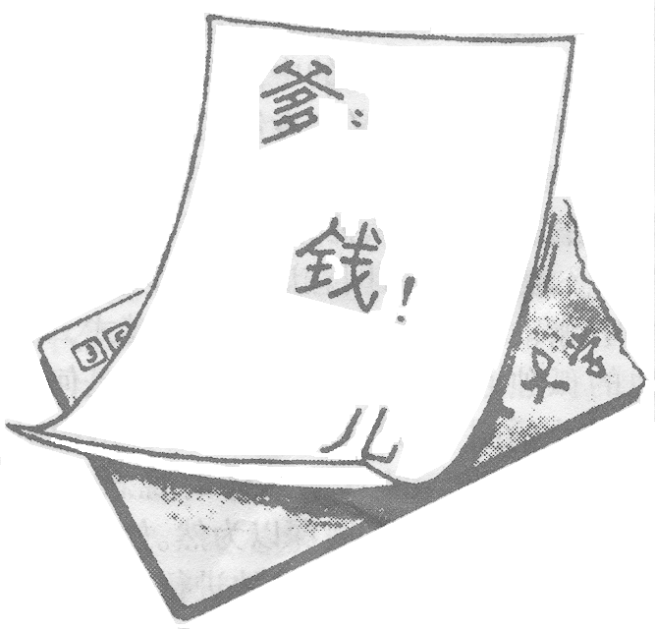

简约家书 李桂元
9．观看下面一幅漫画，按要求答题。（共4分）
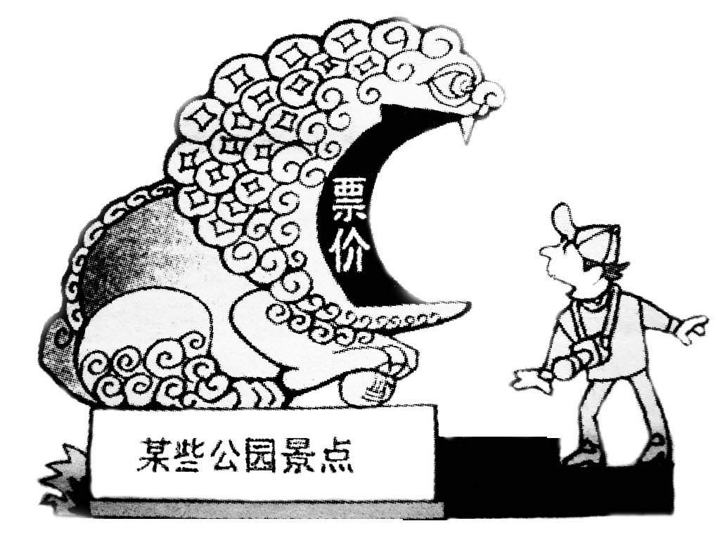
（1）用一个成语或俗语为漫画拟一个能反映作品主题的标题（不超过6字）。

（2）用简要的语言介绍这幅漫画的内容。

（三）现代社会，上网已经成为生活中一个重要内容。许多人都有一个新颖独特的网名，例如“追梦少年”、“快乐小猪”、“诗坛雏燕”、“睡梦中的雄狮”、“醉里挑灯看剑”等等。这些网名或寄托理想，或凸显个性，既生动形象，又好懂易记，让人过目难忘。
请你为自己另行设计一个具有个性特征和积极意义的中文网名(不少于四个字)，并将你的命名缘由写在下面。(4分)
我的网名：
命名缘由： 语文周练（九）答案
基础部分公输
一、解释重点词语。
1、起于鲁 起：出发，动身 2、公输盘不说 说：通“悦”，高兴
3、再拜 拜了两次 4、不可谓知类 知类：明白事理
5、然胡不已乎 然：但是；胡：为什么；已：停止。
6、胡不见我于王 见：引见 7、子墨子九距之 距：通“拒”，抗拒。
8、子墨子守圉有余 通“御”，抵挡。 9、公输盘诎 通“屈”，理屈。
10、吾知所以距子矣 用来……的方法 11、在宋城上而待楚寇 入侵
12、吾义固不杀人 善良坚持道义 13、请说之 解说这件事
14、不可谓仁 对人亲善，友爱。 15、虽然 虽然如此
二、翻译下列句子
1、夫子何命焉为？ 先生有什么指教呢？
2、宋何罪之有？ 宋国有什么罪呢？
3、知而不争 知道（这道理）而不劝阻（楚王）。
4、此为何若人？ 这是什么样的人呢？
5、九设攻城之机变 多次用了攻城的巧妙战术。
6、虽杀臣，不能绝也 即使杀了我，也不能杀尽（楚国的抵抗者）。
7、胡不已乎？ 为什么不停止（攻宋）呢？
8、此为何若人？ 这是什么样的人呢？
9、愿借之杀之。 希望借助您去杀了他。
10、杀所不足而争所有余 损失不足的而争夺有余的。意思是牺牲百姓的生命去争夺土地。
孟子二章
一、重点词语解释。
1、舜发于 被任用 2、人恒 过 常；犯过失
3、傅说举于 被选拔 4、衡于虑 同“横”，梗塞，不顺
5、故天将降大任于是人也 所以；责任，担子；这 6、而后作 奋起
7、苦其心志 使……痛苦 8、征于色 颜色
9、劳其筋骨 使……劳累 10、发于声 吟咏叹息
11、饿其体肤 使……饥饿 12、而后喻 了解
13、空乏其身 使……贫困 14、法家拂士 同“弼”
15、乱其所为 使……错乱 16、入则 在里面。指国内
17、所以动心忍性 用来；使……惊动；使……坚韧；
18、出则 在外面。指国外 19、曾益其所不能 增加，同“增”
二、句子翻译
1、故天将降大任于是人也 所以，上天将要下达重大使命给这样的人
2、必先苦其必志，劳其筋骨 一定要使他的内心痛苦，筋骨劳累
3、饿其体肤，空乏其身 使他受饥饿，以致肌肤消瘦
4、行拂乱其所为 使他所做的事情颠倒错乱
5、所以动心忍性，曾益其所不能 用来使他的心惊动，使他的性情坚韧起来，以不断增长他的才干。
6、人恒过，然后能改 人常犯过失，然后才能改正
7、困于心，衡于虑，而后作 内心忧困，思虑堵塞，然后才能有所作为
8、征于色，发于声，而后喻 （一个人的想法，只有）从脸色上显露出来，在吟咏叹息声中表现出来，然后才能为人们所了解。
9、入则无法家拂士，出则无敌国外患者，国恒亡 （一个国家）国内如果没有坚持法度和辅佐君王的贤士，国外没有敌国外患，这个国家就往往会导致灭亡。
二、句子翻译
1、天时不如地利，地利不如人和。 有利于作战的天气、时令，比不上有利于作战的地理形势；有利于作战的地理形势，比不上作战中的人心所向、内部团结。
2、委而去之。 弃城而逃。
3、域民不以土封疆之界，固国不以山溪之险，威天下不以兵革之利。
使人民定居下来而不迁到别的地方去，不能靠划定边疆的界限。巩固国防，不能靠山河的险要。震慑天下，不能靠武力的强大。
4、得道多者助，失道者寡助。 能施行“仁政”的君主，帮助支持他的人就多，不行“仁政”的君主，支持帮助他的人就少。
1.表现作者壮志难酬，使整首词的风格由雄壮变得悲壮的一个词 可怜 ，表现作者为现实而悲叹、对人生而感叹的句子是 可怜白发生。
2.词中描写的军中生活情景有看剑、闻角、分炙、奏乐 、 点兵 、 杀敌等。
3、根据你所掌握的历史知识，说说“了却君王天下事”中的“天下事”指的是什么？
收复中原，统一国家。
4、辛弃疾尽管“白发生”，却依然眷恋自己曾经浴血征战的疆场。这种眷恋的情结从词中 、 两个细节中可以读出。
醉里挑灯看剑，梦回吹角连营。（“挑灯看剑，梦回连营”亦可）
5、试体味“沙场秋点兵”一句中“秋”字的表达效果。
既点明了季节，也为战士出征增添了肃杀的气氛。
4．选C。5选D。 6． (1)你不要求做官，但我并不曾抛弃你，为什么要诬蔑我呢?(注意“仕”和“奈何”的翻译，仕是做官的意思；奈何是为什么的意思。) (2)适逢他的老朋友来了，一起畅饮，非常高兴。(注意“会”和“剧”的翻译会是适逢的意思，剧是流畅、痛快的意思。)7．隐居山林，40岁才到京城，诗中语句不为帝王所喜：率性而为，不喜约束。(意思对即可)
1．“选择阳光”的含义是乐观、坦然地面对困难、挫折、痛苦，以积极的态度生活。意思对即可。乐观地面对困苦给2分，乐观地生活或自信地生活给2分，表达顺畅可得5分。 2．老人的生活经历当过兵，在青海开过车，复员后在一家化工厂工作，因工伤双目失明。现受聘一家大医院给病人做推拿。“当过兵，开过车”1分，“在一家化工厂工作，因工伤双目失明”1分，“现受聘一家大医院给病人做推拿”1分，回答完整语言简洁得满分。3．示例：是啊，心中有阳光，生活就会充满阳光。 上下连贯1分，点到“选择阳光”或“阳光”1分，不超过30字1分。4．（1）没有统一答案，但要答到困难与生活的关系和怎样面对困难。答到困难与生活的关系得2分和答到怎样面对困难得2分。只要回答，不给0分。参考答案：困苦、磨难是生活的一部分，积极面对，会有一个充满阳光的成功的人生。（2）略。
1．本题4分。称呼1分，肯定适度依赖父母是可以理解的1分，指出这种写信方法欠妥1分（可从与长辈缺乏必要的情感交流方面进行分析），语言得体、连贯1分。
2.（1）不设统一答案。例：望而却(止)步、望而生畏、目瞪口呆、狮子大开口等。（2分。如果不是成语或俗语，只要符合主题，即可得1分。）
（2）答题要点：某些公园景点，任意提高门票价格，仿佛门前的狮子张开血盆大口，使游客望而却步。（2分。内容：公园景点（对象）、门票涨价（事情）、游客反应（态度）三方面俱全得1分，语言：无语法标点错误1分。）

